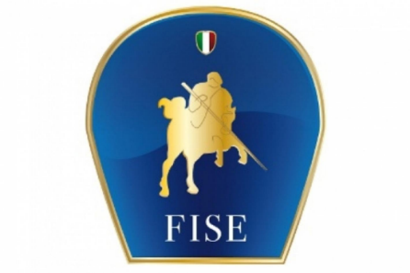**CENTRO EQUESTRE VENETO**

**Via Marignana, 122**

**31021 Mogliano Veneto (TV)**

**Codice aziendale: 043TV069**

**CONCORSO IPPICO NAZIONALE B0\***

**25 – 26 FEBBRAIO 2023**

